云分发

一、功能介绍
- 在保利威频道开播后，可将直播同时分发到其它平台播出，使直播获得更大的曝光和流量，助力提升直播业务的影响力和收益。
- 直播结束后，可在移动端分享直播数据的报表，完成二次宣传和分享。
- 如有分发海外平台的需求，请联系您的客户经理。

二、操作说明

1 、操作流程
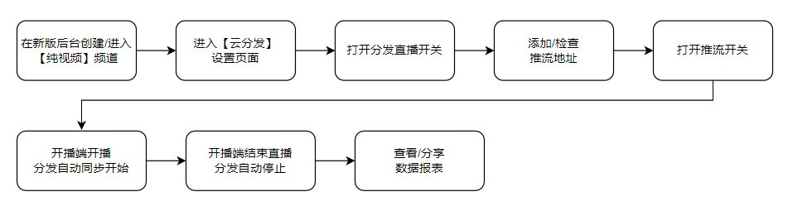

2、 具体操作

1 创建/进入纯视频频道
- 目前云分发只支持新版后台的【纯视频】频道的分发，支持普通延迟频道和无延迟频道，两种直播分发到其它平台，会产生额外延迟，延迟程度主要取决于第三方平台的情况。

2 进入云分发设置页面
- 在频道设置页面的左侧二级导航中，找到【高级功能 - 云分发】并点击进入【云分发 - 分发设置】页面。
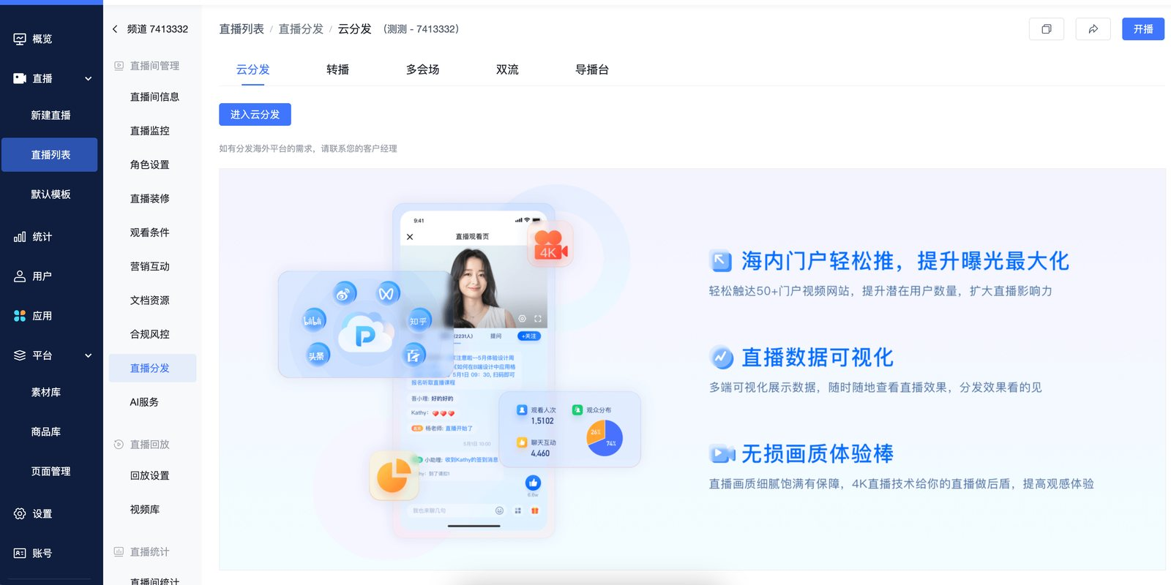

3 打开分发直播开关
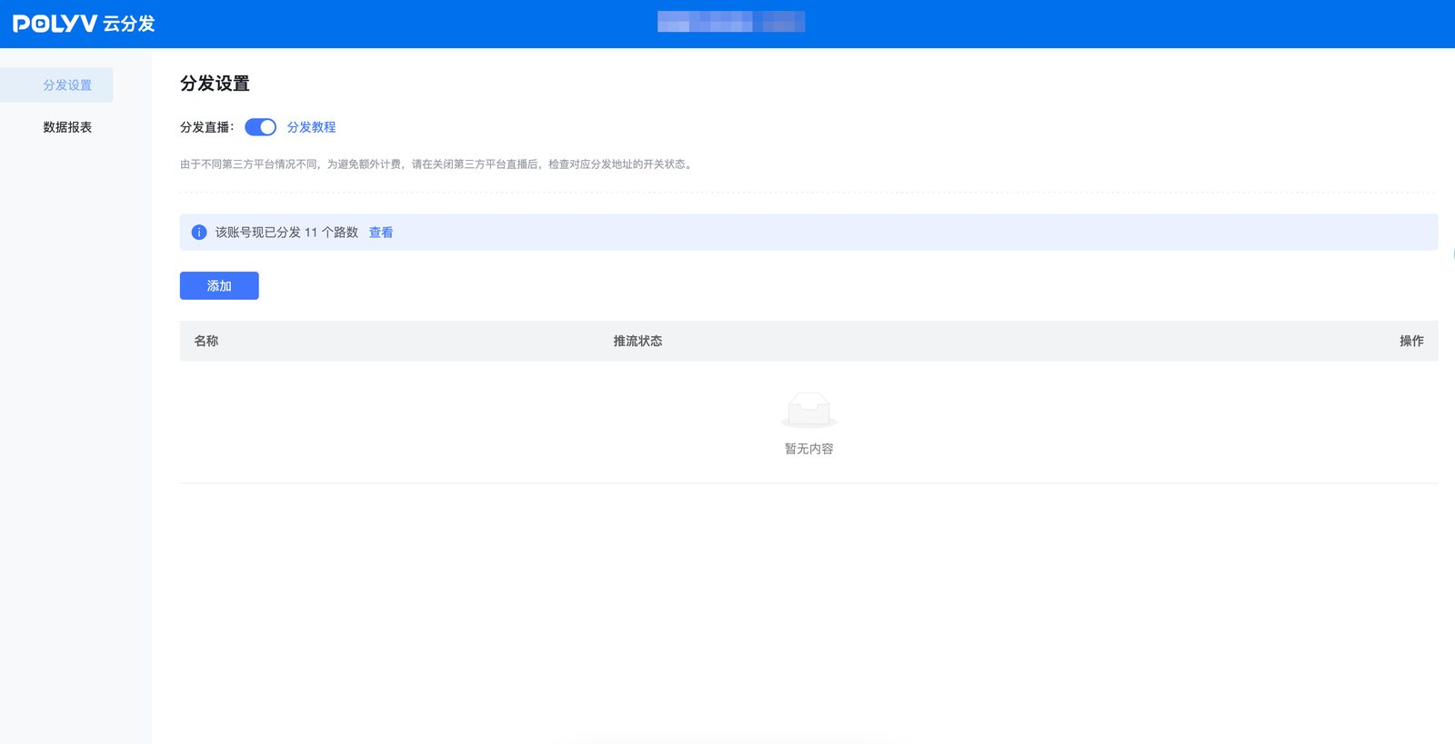

4 添加/检查推流地址
- 点击【添加】按钮，在弹出的弹窗中，输入要分发的平台名称、推流地址、直播码。
- 关于如何获得推流地址和直播码，请点击该链接查看： 如何获得推流地址和直播码
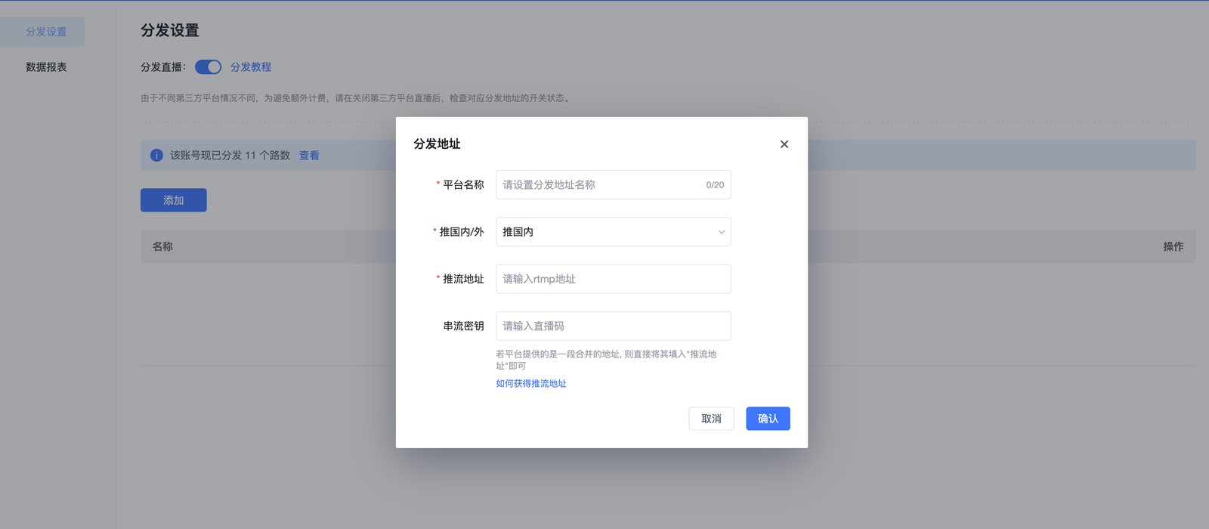
- 在分发列表中，点击对应平台右侧的【编辑】或【删除】，可进行修改和删除。
- 可分发的平台上限为15个。
需要注意的是：根据不同第三方平台的规则，其推流地址和直播码需要按其要求进行更新，所以每次分发前需要检查下推流地址是否过期。

5 打开推流开关
- 添加或编辑完对应平台之后，在最右侧设置是否推流。
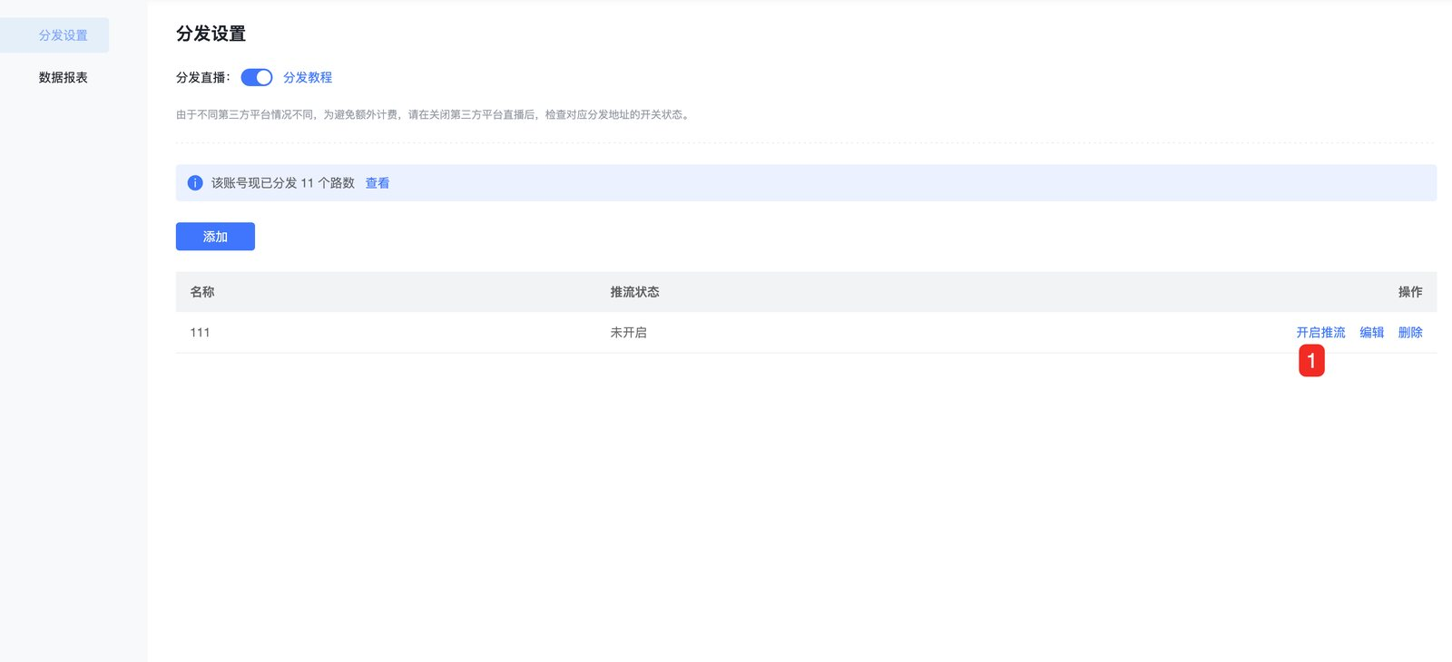

6 查看其他分发
- 点击查看，查看账号的其他频道分发情况。
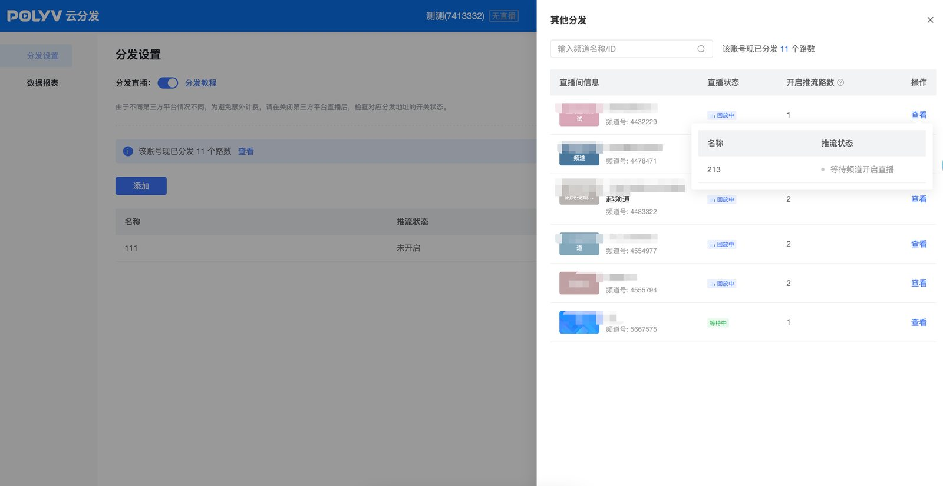

7 开播端开播
- 设置好分发平台后，前往开播端开始直播，并确保【推流开关】已打开即可。
- 开播端开播后，分发也会同时自动开始，可前往对应平台观看页检查效果。
- 分发中可随时停止推流、(重新)开始推流、编辑、删除分发地址。
- 【分发直播】开关关闭时，即使开播端开播，也不会发起分发。
需要注意的是： 根据不同的第三方平台规则，开播前，需要在其平台上先进行开启直播等操作后，才可以支持显示其它地方分发来的直播。

8 开播端结束直播
- 开播端结束直播后，分发也自动停止。
需要注意的是： 由于不同第三方平台情况不同，为避免额外计费，请在关闭第三方平台直播后，检查对应分发地址的开关状态。

9 查看/分享数据报表
- 直播结束大概一小时后，可在【云分发 - 数据报表】页面看到对应场次的数据。可查看详细数据报表或修改场次名称。
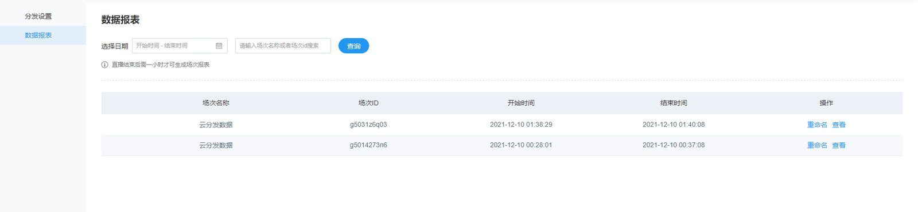
- 数据报表显示了作为开播端的保利威频道对应观看页的直播数据。可修改主平台数据标题的名称。
- 在页面下半部分，支持手动填写和修改第三方平台的观看次数数据。
- 填写并确认好数据报表后，可在页面左上角使用手机扫码查看移动端的数据报表分享图。每次修改后，需要刷新获得最新的二维码。
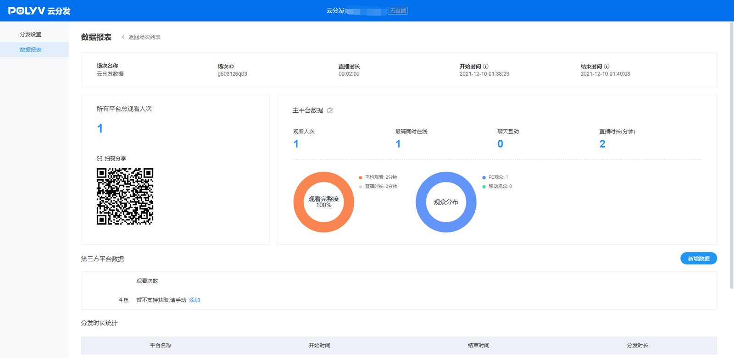
- 使用微信扫码打开后，可长按图片发送给朋友或保存到相册，用于直播后的二次宣传和分享。
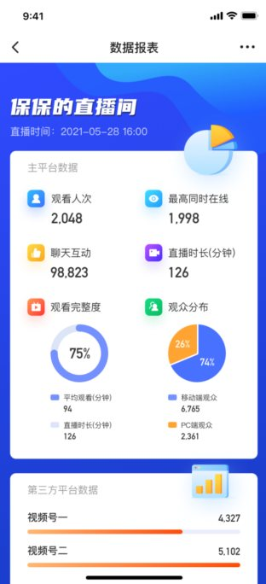
- 可查看每个场次中：每次推流的平台名、分发起止时间、分发时长（单位为分钟，不满一分钟按一分钟取整），同时推流多路，会分开记录时长。
## 三、相关问题解答
- 如何获得推流地址和直播码
- B站推流地址获取
- 快手推流地址获取
- 视频号推流地址获取
- YouTube推流地址获取
- Facebook推流地址获取

